**Gestión de Procesos de Admisión**

1.- Cree una nueva comunidad virtual de postulantes, llamada “2021 Ejemplo de carrera en proceso de admisión CTA 2021_2”, la dejé en categoría Escuela.

Esta nueva comunidad no aparece en MIS COMUNIDADES.

2.- En Gestión de postulantes, Admisión de carreras aparece la nueva comunidad. Asocié la nueva comunidad al periodo 2021/1 y aparece correctamente en el formulario de postulación (el formulario no debe dar acceso a la plataforma, hay que sacar los iconos de la parte superior)

Al ver la nueva comunidad de postulantes recién creada para editar, veo que hay dos datos que no sirven, por lo que se pueden eliminar de esta pantalla.

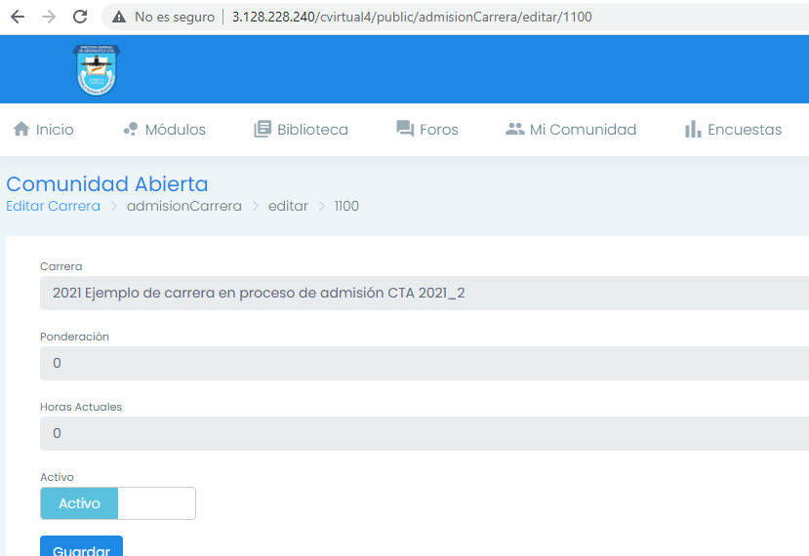

Esto se usa en las carreras presenciales que están en desarrollo, no en la postulación

3.- ingresé un postulante mediante el formulario y no aparece el RUT dentro de sus datos, dentro de Gestión de postulantes

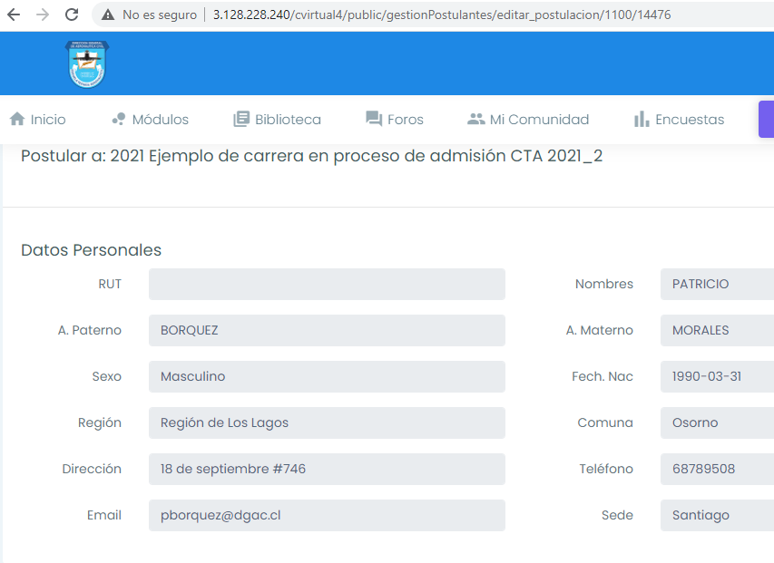

4.- No se pueden editar los resultados de los exámenes de postulación.

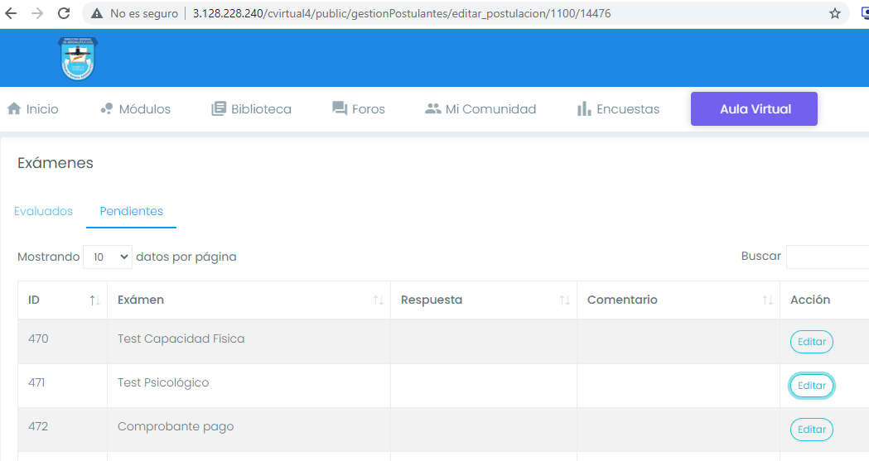

5.- No aparece la ventana que permite cambiar de etapa a los postulantes, lo que se hace en forma manual.

Solo el cambio de **Borrador** a **Enviadas**, es automático y se produce al completar la información personal, cargar los documentos marcados como obligatorios y completar la encuesta.

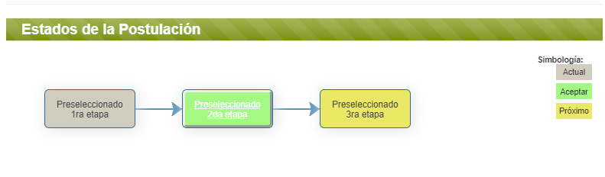

El proceso finaliza cuando se selecciona el curso al cual se matriculará el postulante

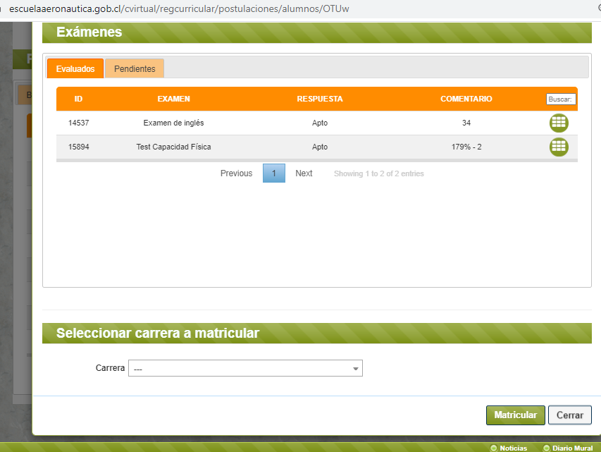

Los cursos hijos se generan desde carreras, en forma automática, y los postulantes matriculados pasan automáticamente a ser parte de esa nueva comunidad, generando un registro como alumno NUEVO, que alimenta a los indicadores de gestión.

